Escavatore

NEW HOLLAND- 532
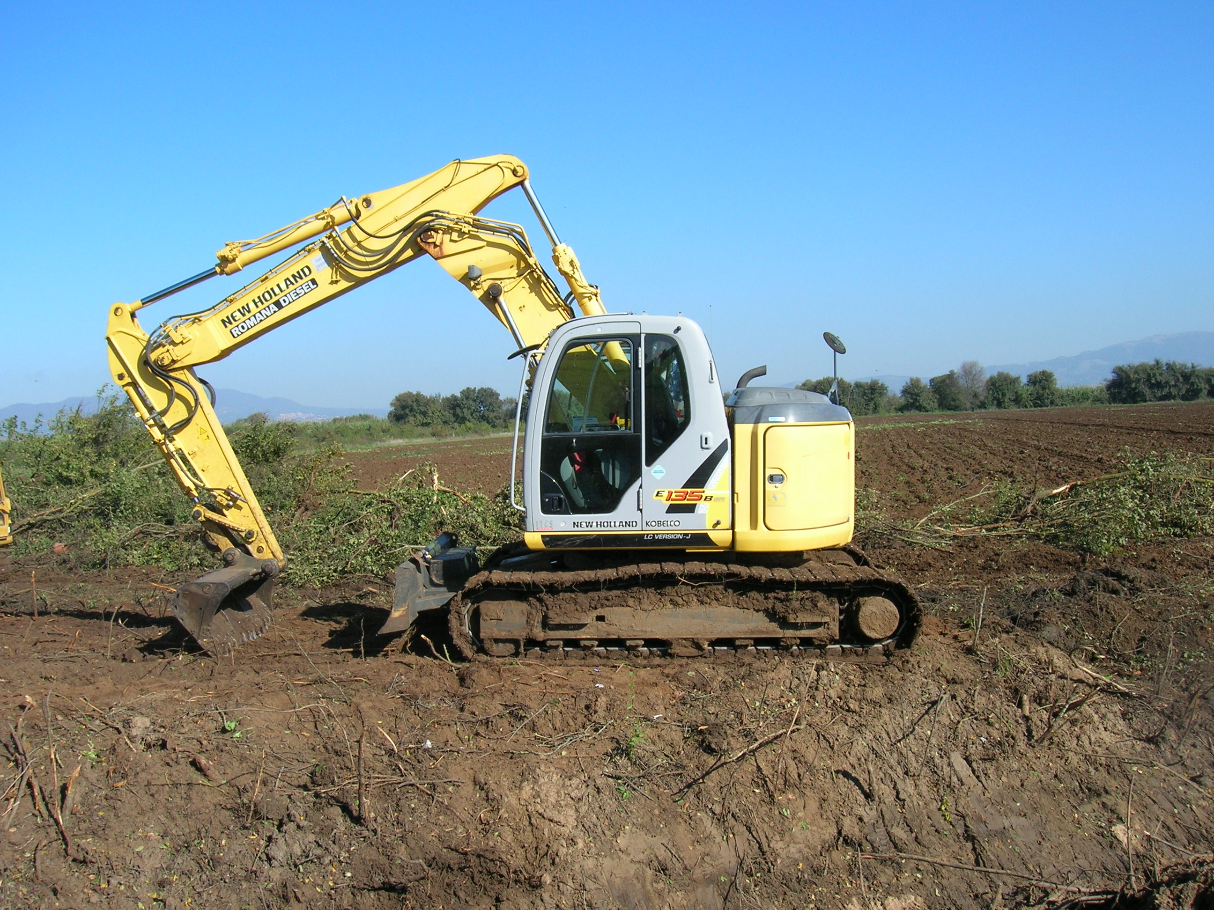

NOTE E CARATTERISTICHE

CARATTERISTICHE: Cingolato

CASA COSTRUT./MOD: New Holland 532

TIPO ATTIVITÀ: Trinciatura e riescavo alveo e pertinenza

ANNO DI COSTUZIONE: 2011

